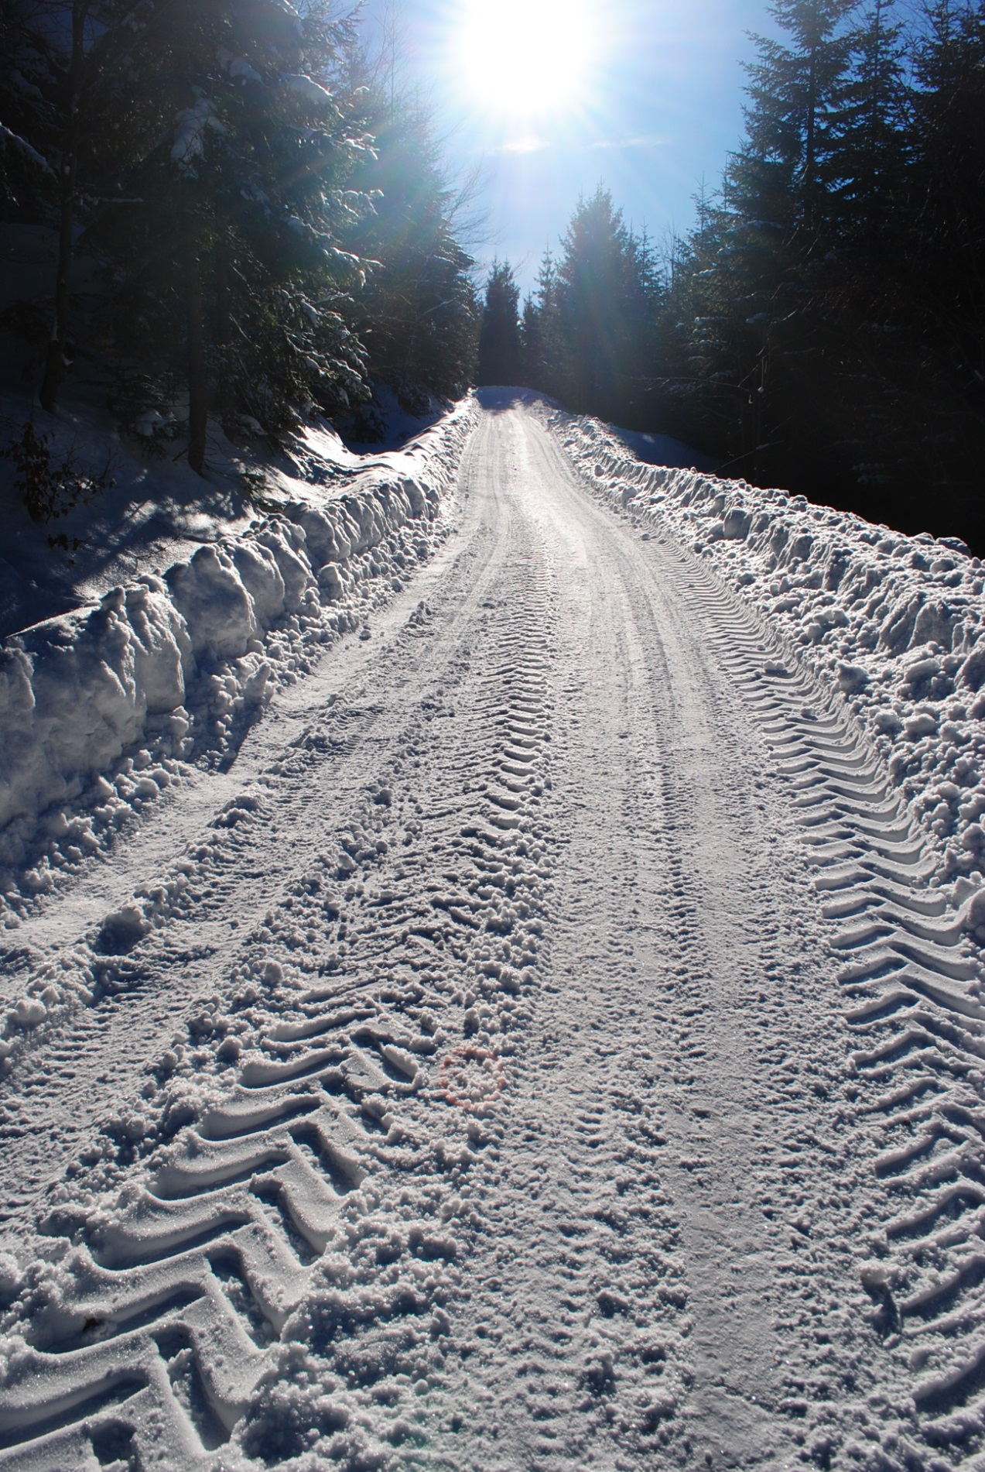
Rozbor hospodárenia 2016
Mestské lesy Banská Bystrica s.r.o.
rok 2016

Predkladá: Ing.Blažej Možucha
V Dolnom Harmanci, dňa 14.02.2017 konateľ s.r.o.

